PARTICIPANTES Y GANADORES

PARTICIPANTE | NIVEL Y PARALELO | CREATIVIDAD | COMPOSICIÓN | MENSAJE | PRESENTACIÓN | CALIFICACIÓN | OBSERVACIÒN
 |  | Mensaje planteado con recursos creativos, originales e innovadores que reflejan singularidad: 2.5 PUNTOS | Elementos presentes en la obra: líneas, formas, color, perspectiva que muestre armonía y contraste y que se articule con el mensaje que pretende expresar: 2.5 PUNTOS | El soporte y la técnica establecida contribuyen a plasmar el mensaje, resaltando el valor expresivo y comunicativo del tema: 2.5 PUNTOS | Cumplimiento de las bases establecidas en relación al tema, tamaño y características de la obra: 2.5 PUNTOS | Escriba la calificación total obtenida sobre 10 puntos
Michael Guevara | Primero A | 6 | 3.7 | 5 | 4 | 18.7
Michael Cachimuel | Segundo A | 7.5 | 7.5 | 7.5 | 7.5 | 30 | PRIMER LUGAR
Evelyn Cunuhay | Tercero A | 6.95 | 6.4 | 6.75 | 7.5 | 27.6 | SEGUNDO LUGAR
Julissa Mendoza | Quinto A | 6.4 | 4.8 | 6.25 | 7.5 | 24.95 | TERCER LUGAR
Daniel Simaleza | Quinto B | 5.55 | 4.8 | 6 | 6 | 22.35
Patricia Barba | Quinto B | 6.2 | 3 | 4.80 | 6 | 20
Erika Chimborazo | Tercero |  |  |  |  |  | No cumple los requisitos

BASES DEL CONCURSO

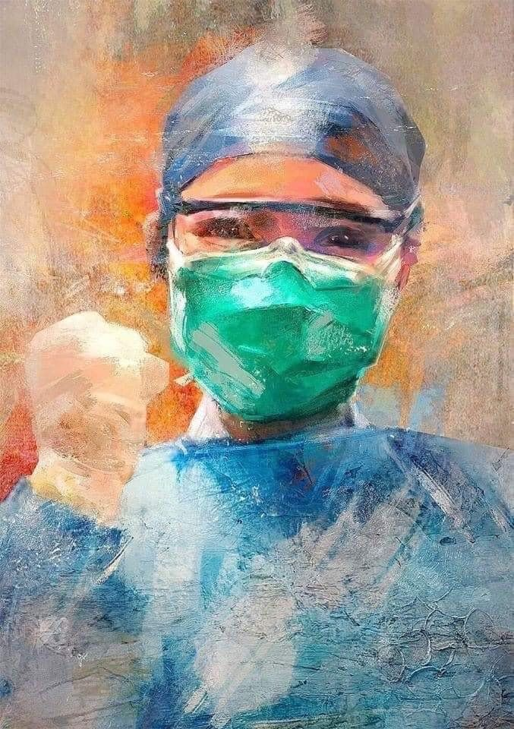
BASES DEL PRIMER CONCURSO DE DIBUJO Y PINTURA DE LA CARRERA DE ENFERMERÍA. JUNIO 2020
“Yo pinto enfermería”

BASES DEL PRIMER CONCURSO DE DIBUJO Y PINTURA DE LA CARRERA DE ENFERMERÍA.
“Yo pinto enfermería”
Por primera ocasión en la carrera de enfermería se desarrollará el concurso de dibujo y pintura con el fin de estimular la creatividad de los estudiantes como parte de las actividades extracurriculares dentro del proceso educativo.
- OBJETIVOS
- Enfocar de manera analítica y artística la identidad de la enfermería.
- Estimular la creatividad de los estudiantes.
- Motivar a los estudiantes a la expresión artística como medio de comunicación con la sociedad.

- LUGAR Y FECHA.

Fecha: 17 de agosto del 2020
Lugar: Medio electrónico

- ORGANIZADORES:

Los organizadores del evento serán los miembros de Comisión de carrera: MSc. Cielito Betancourt, MSc. Graciela Rivera y MSc. Jimena Morales.

- PARTICIPANTES Y CALENDARIO

Estudiantes de la carrera de enfermería legalmente matriculados en cada uno de los niveles.
Inscripciones y envío del 13 al 31 de julio del 2020 al correo comision-apoyoformacion@unach.edu.ec (Comisión de carrera)
Calificación: 03 al 05 de agosto del 2020.
Publicación de resultados y premiación: 17 de julio del 2020.

- CALIFICACIÓN.
La calificación se realizará atendiendo a los siguientes criterios:

PARTICIPANTE | NIVEL Y PARALELO | CREATIVIDAD | COMPOSICIÓN | MENSAJE | PRESENTACIÓN | CALIFICACIÓN
 |  | Mensaje planteado con recursos creativos, originales e innovadores que reflejan singularidad: 2.5 PUNTOS | Elementos presentes en la obra: líneas, formas, color, perspectiva que muestre armonía y contraste y que se articule con el mensaje que pretende expresar: 2.5 PUNTOS | El soporte y la técnica establecida contribuyen a plasmar el mensaje, resaltando el valor expresivo y comunicativo del tema: 2.5 PUNTOS | Cumplimiento de las bases establecidas en relación al tema, tamaño y características de la obra: 2.5 PUNTOS | Escriba la calificación total obtenida sobre 10 puntos
XXXX
XXXX
XXXX
XXXX
XXXX
La calificación será de 1 a 10 puntos, teniendo en consideración las siguientes variables de calificación.
- Creatividad: Mensaje planteado con recursos creativos, originales e innovadores que reflejan singularidad: de 0 a 2.5 PUNTOS
- Composición: Elementos presentes en la obra: líneas, formas, color, perspectiva que muestre armonía y contraste y que se articule con el mensaje que presente expresar: de 0 a 2.5 PUNTOS
- Mensaje: El soporte y la técnica establecida contribuye a plasmar el mensaje resaltando el valor expresivo y comunicativo del tema a través de la imagen y la pintura: de 0 a 2.5 PUNTOS
- Presentación: Cumplimiento de las bases establecidas en relación al tema, tamaño y característica de la obra: de 0 a 2.5 PUNTOS

- PREMIACIÓN:
Se premiará al primero, segundo y tercer lugar.

- JURADO CALIFICADOR:
El jurado calificador estará conformado por:
- Dr. Gonzalo Bonilla-Decano de la Facultad de Ciencias de la Salud
- MSc. Yolanda Salazar-Subdecana de la Facultad de Ciencias de la Salud.
- MSc. Verónica Quishpi-Responsable de aseguramiento de la carrera de Enfermería.

- REGLAS GENERALES
- Los participantes realizarán un video que refleje el diseño (la elaboración propia) de la obra con una descripción oral de su representación, el video tendrá una duración de 2 minutos.
- Las obras se realizarán en una cartulina formato A4 color blanca, sin marco ni texto.
- En la parte inferior izquierda de la obra se colocará el nombre, apellido de cada participante, enfermería UNACH y julio 2020.
- La ficha de inscripción será entregada según el calendario y en el formato establecido (Anexo 1)

- DERECHOS DE IMAGEN.
Los ganadores del concurso compartirán los derechos de autoría de la obra con la Universidad Nacional de Chimborazo, para su socialización.

ANEXO 1
PRIMER CONCURSO DE DIBUJO Y PINTURA
“Yo pinto enfermería”

FICHA DE INSCRIPCIÓN

NOMBRES Y APELLIDOS | CÉDULA | SEMESTRE | TEMA
Descripción de la obra

FIRMA DEL ESTUDIANTE

